Работа 56. «Техника кино и телевидения», 1959, №4, стр. 11-19

Л.Ф. АРТЮШИН, Н.Д. НЮБЕРГ

СРАВНИТЕЛЬНАЯ ОЦЕНКА КАЧЕСТВА
ЦВЕТНЫХ ФОТОГРАФИЧЕСКИХ ИЗОБРАЖЕНИЙ

В статье рассматриваются объективные возможности оценки качества цветного фотографического изображения. Сформулированы основные положения методики сравнительной оценки. Описаны результаты исследования влияния экспозиционных условий фотографирования на пригодность цветного негатива для печати позитивных копий.

Введение

Вопрос о качестве цветного позитивного изображения, по существу, сводится к вопросу о существовании методики, которая позволяла бы через систему объективных параметров охарактеризовать это изображение в точном соответствии с его визуальной оценкой. Очевидно, что качество негативного изображения должно определяться по позитиву, который может быть отпечатан с этого негатива. При этом для всех объективных параметров негатива должна быть установлена количественная связь с соответствующими параметрами окончательного позитивного изображения.
Важнейшими объективными параметрами, применяемыми в цветной сенситометрии, являются, как известно [1], цветоделительные и градационные характеристики изображения, а также характеристики его физических свойств. Для определения цветоделительных [3] и градационных [2, 3] характеристик в настоящее время уже разработана методика, позволяющая получать достаточно надежные данные. На основе этих данных можно судить о точности воспроизведения цвета крупных деталей оригинала на позитивном изображении. К сожалению, до сих пор не установлено, в какой взаимосвязи находятся характеристики негативных и позитивных материалов по разрешающей способности, резкости, зернистости и мутности. Неизвестно также, как влияют эти характеристики на тот признак изображения, который без формулировки принято называть «резкостью».
Однако, если бы и была возможность количественной характеристики «резкости», то даже в этом случае оценка качества цветного изображения всё же не была бы однозначной. Объясняется это тем, что, в отличие от объективной, денситометрической характеристики изображения, визуальная оценка в значительной степени зависит от сюжета объекта, от зрительных ассоциаций, связанных с этим сюжетом, и в этом смысле она субъективна. Наглядным примером может служить тот факт, что на вполне удовлетворительных по визуальной оценке отпечатках, изображающих сильно различающиеся по колориту сцены, серые шкалы, сфотографированные одновременно с этими сценами, получаются неодинаковыми.
Таким образом, первая принципиальная трудность, которая встречается при разработке методики объективной оценки качества изображения, обусловлена отсутствием однозначной связи между визуальной оценкой, с одной стороны, и системой объективных параметров,— с другой.
Поэтому при исследовании цветопередачи особое внимание следует обратить на методику визуальной оценки и, таким образом, исключить влияние индивидуальных вкусов наблюдателя или установщика света на выводы.

Объективная характеристика изображения и его визуальная оценка

Оценка качества цветного изображения в конечной цели направлена на то, чтобы выработать технологические рекомендации, которые способствовали бы улучшению цветопередачи. Так как факторов, влияющих на цветопередачу, чрезвычайно много, а каждый из них должен быть отражен в общей системе объективных параметров, то эти параметры целесообразно выбрать так, чтобы они составили отдельные группы, каждая из которых зависела бы только от одного вполне определенного технологического фактора фотографического процесса.
Необходимыми и достаточными параметрами, характеризующими цветофотографический процесс с точки зрения цветопередачи, являются, как известно [4], его цветоделительные и градационные характеристики. Градационными характеристиками позитивного изображения называются три кривые воспроизведения серой шкалы, фотографируемой вместе с оригиналом. Одна кривая (i = 1) показывает, как воспроизводится на позитиве серая шкала оригинала по желтому красителю, другая (i = 2) — по пурпурному и третья (i = 3) — по голубому. Градационные характеристики позитивного изображения зависят от градационных свойств светочувствительных слоев позитивных и негативных пленок, условий их обработки и экспонирования.
При аппроксимации кривой воспроизведения линейным уравнением
i = 1, 2, 3 (1)
градационными характеристиками могут служить: плотность белого поля и коэффициент контрастности изображения . При аппроксимации характеристической кривой уравнением второго порядка вместо коэффициента контрастности приходится рассматривать градиент характеристической кривой, который в этом случае будет выражаться линейной функцией от плотности серой шкалы D_{i}:
(2)
Количество градационных характеристик при этом возрастает до 9:
i = 1, 2, 3.
Цветоделительные характеристики, в отличие от градационных, практически не зависят от условий фотографической обработки и экспонирования, ибо они определяются главным образом сенсибилизацией светочувствительных слоев и спектральными свойствами красителей [3]. Выражаются они девятью числами, записываемыми в виде таблицы, которая называется матрицей цветоделительных характеристик:
i = 1, 2, 3.
Цветоделительные характеристики позволяют установить соответствие любых хроматических цветов фотографируемого объекта серым цветам градационной шкалы. Зная градационные и цветоделительные характеристики негативного и позитивного процессов по уравнениям цветопередачи, можно количественно выразить, как воспроизведутся на позитивной копии цвета фотографируемого объекта [5]. Таким образом, для характеристики цветопередачи требуется 18 параметров: 9 цветоделительных и 9 градационных.
Визуальная оценка цветного изображения зависит, как известно, не только от точности цветопередачи, но и от его «резкости». Очевидно, что «резкость» цветного изображения не может быть охарактеризована меньше чем тремя параметрами. Поэтому общее количество параметров, необходимых для исчерпывающей объективной характеристики позитива, не может быть меньше 21.
Задача по оценке качества цветного изображения сводится в итоге к установлению количественной связи между всеми возможными значениями 21 объективного параметра, с одной стороны, и визуальными оценками соответствующих изображений — с другой.
Так как численных параметров, необходимых для достаточно полной объективной характеристики цветного изображения очень много, то практически невозможно установить, как зависит визуальное оцениваемое качество изображения от значения заданных параметров. Действительно, давая только три значения каждому из параметров, необходимо было бы сначала изготовить, а затем при визуальном сравнении расположить по возрастанию качества десятки тысяч изображений. Так как экспериментальная работа по изготовлению и сравнению такого громадного количества цветных изображений практически неосуществима, то даже по этой «технической» причине приходится отказаться от какой-либо регулярной методики, которая бы позволяла по заданным объективным параметрам предсказать, насколько одно из двух сравниваемых изображений будет лучше другого.
Другая трудность построения какой-либо количественной методики для оценки качества, как уже упоминалось, связана с неоднозначностью визуальной оценки, производимой разными лицами. Поэтому, если одному наблюдателю и удалось сравнить и оценить необходимое количество изображений хотя бы для одного сюжета, то для другого сюжета, а тем более для другого наблюдателя соответствие между численными оценками и объективными параметрами не только могло, а, наверное, было бы совершенно иным.
Благодаря статистическим методам при помощи средних данных, вообще говоря; можно устанавливать зависимость между величинами, связанными неоднозначно. Однако в данном случае эти методы неприменимы по той же «технической» причине громоздкости эксперимента. При попытке применить статистические методы к «абсолютной оценке качества» цветного изображения некоторым средним числом потребовалось бы, во-первых, увеличить количество сюжетов, а во-вторых, сравнение производить не одному, а нескольким лицам.
Невозможность такой «абсолютной» оценки заставляет рассматривать вопрос о качестве цветного изображения несколько по-иному, а именно: в соответствии с техническими задачами усовершенствования или изменения цветофотографического процесса производить только сравнительную оценку качества изображения.
Так как при изменении какого-либо одного технологического фактора варьируют обычно не все объективные параметры, а только некоторые из них, то объем экспериментальных работ при сравнительном исследовании сокращается весьма значительно. При этом не только уменьшается количество необходимых изображений, но и облегчается их изготовление, так как делать изображения со всевозможными заданными параметрами в данном случае не требуется. Несмотря на указанное упрощение эксперимента, при сравнительном исследовании остаются немалые трудности, связанные с субъективностью визуальных оценок.
С субъективной оценкой качества цветного изображения приходится сталкиваться обычно на двух этапах работы: во-первых, при установке света на печать позитивной копии и, во-вторых, при визуальной оценке окончательного изображения на экране.
При сравнительной оценке качества изображения, по нашему мнению, следует опираться на следующие положения:
- конечным критерием качества негатива или позитива является визуальная оценка позитивного изображения. Любой иной метод оценки качества может быть приемлем только в том случае, если будет доказано его соответствие визуальной оценке;
- никакие оценки по шкалам, субъективные или объективные, не могут с полной надежностью обеспечить однозначную оценку качества цветного изображения. Объясняется это тем, что в восприятии изображения огромную роль играют сюжетный характер объекта и вызываемые этим сюжетом зрительные ассоциации;
- визуальная оценка качества субъективна в том смысле, что при сопоставлении двух заведомо различных изображений индивидуальные оценки разными лицами того, какое изображение «лучше», а какое «хуже», могут вступать в неразрешимые противоречия. Однако это не исключает наличия общих элементов в оценке качества изображения, иначе, например, установка света при печати фильмокопий была бы лишена смысла. Эти общие элементы проявляются в том, что наряду со случаями, когда мнения расходятся, бывает и так, что одно изображение признается «безусловно лучшим», т. е. оценивается как лучшее с полной несомненностью любыми наблюдателями;
- подавляющее большинство «безусловных» оценок должно быть связано с какими-либо отчетливо выраженными объективными различиями в изображениях. Эти показатели, будучи связанными с определенными технологическими факторами, могут быть использованы для усовершенствования производственного процесса;
- с производственной точки зрения представляют интерес только такие безусловные оценки. То, что «хорошо» для одних и «плохо» для других наблюдателей, должно рассматриваться как лежащее в пределах допусков. Решение же таких вопросов «большинством голосов» и сложно, и мало осмысленно;
- следует ожидать, что оценка и разделение изображений на две различные группы, сделанные немногими лицами или даже одним лицом, должны совпадать с оценкой, проведенной другими лицами;
- любая субъективная оценка качества изображения, даже упомянутая «безусловная», может быть использована для выводов только с опубликованием оговорок, касающихся неизменных параметров;
- для того, чтобы индивидуальные вкусы установщика света и наблюдателя, проводящего оценку изображений, не вступали в противоречия, с каждого негатива следует печатать не один «оптимальный» с точки зрения установщика света позитив, а целую «окрестность» позитивных изображений. Условия печати при этом следует варьировать так, чтобы получалось достаточно большое количество самых разнообразных по тональности изображений. Каждый наблюдатель из такой «окрестности» может выбрать не только тот позитив, который он сам считает оптимальным, но и тот, который может монтироваться, по его мнению, с другими оптимальными позитивами, полученными при печати с других негативов. Благодаря этому устраняется зависимость выводов от индивидуальных вкусов установщика света, и разделение негативов на группы «лучших» и «худших» будет достаточно надежным или, как говорилось выше, «безусловным».

Объективные параметры «печатаемых» негативов

В практике операторской работы, а также при отбраковке негативного материала в лабораториях текущей печати и на копировальных фабриках нередко ставится вопрос о том, какая разбалансировка цветных негативов по экспозиции допустима, а какая недопустима. При этом имеется в виду, что если и есть разбалансировка негатива по контрасту, то она лежит в допустимых пределах. Предполагается также, что изготовление позитивной копии ведется по существующему режиму на пленках, отвечающих известным техническим условиям.
Решение этой задачи согласно положениям, изложенным выше, может быть проведено путем визуального сравнения позитивных изображений, отпечатанных с различно разбалансированных по экспозиции негативных изображений, и разделения этих позитивов на две основные группы:
Первую группу должны составлять те изображения, которые «безусловно лучше» всех других и, кроме того, монтируются между собой.
Вторая группа должна состоять из «безусловно худших» изображений, не монтируемых с изображениями первой группы.
Все остальные позитивные изображения составляют третью, промежуточную группу. В нее входят:
во-первых, изображения, которые при сравнении, производимом любыми наблюдателями, не могут быть отнесены с достаточной определенностью ни к группе № 1, ни к группе № 2;
во-вторых, те изображения, которые хотя и могут быть оценены как «безусловно лучшие» по сравнению с позитивами группы № 2, но несколько отличаются по характеру изображения от тех, которые составляют в большинстве группу № 1, а поэтому и не могут монтироваться с ними;
в-третьих, все те изображения, мнения о которых для различных наблюдателей не совпадают: т. е. одни наблюдателе относят их к группе № 1, а другие — к группе № 2.
Негативы, соответствующие позитивам группы №1, в дальнейшем будем называть «печатаемыми», негативы группы № 2 — «непечатаемыми», а негативы группы № 3 — «мало пригодными для печати».
Очевидно, границы допустимых экспозиционных разбалансировок находятся в зависимости от интервала яркостей фотографируемого объекта. Поэтому для повышения точности эксперимента целесообразно, чтобы «эталонный» объект съемки имел примерно такой же интервал эффективных плотностей, как и некоторый «средний» объект, определенный на основе статистических данных.
Статистические исследования [6] указывают на то, что для «среднего» натурного объекта интервал яркостей его изображения в фотографической камере равен примерно 1:32. Десятичный логарифм этого отношения, называемый средним интервалом эффективных плотностей, равен 1,5.
В качестве «эталонного» объекта съемки нами был выбран довольно типичный и достаточно разнообразный по цветам натурный сюжет: портрет девушки средним планом на фоне неба, зелени деревьев и травы. Эффективные плотности отдельных деталей объекта, представленные в таблице, указывают на то, что интервал эффективных плотностей объекта съемки равен: в синей зоне спектра 1,60, в зеленой зоне спектра 1,50 и в красной зоне спектра 1,70.
Эффективные плотности объекта съемки определялись нами по цветным негативам этого объекта и негативным изображениям одновременно сфотографированной серой шкалы. Измерение по площади участков цветного изображения производилось путем проекционного увеличения негатива до десятикратного размера. С целью увеличения точности измерений определение эффективных плотностей производилось по восьми негативам различной плотности и тональности. В том числе были и такие негативы, для которых эффективные плотности, равные 1,5—1,7, попадали на прямолинейный участок кривых воспроизведения. Эффективная плотность какой-либо детали определялась той оптической плотностью серой шкалы оригинала, на негативном изображении которой образовалось такоe же количество соответствующего красителя, как и на изображении исследуемой детали.
Эффективные плотности объекта съемки

Детали объекта | Эффективные плотности |  |  | Зональные коэффициенты  отражения
Детали объекта | $$D_{1}^{н}$$ | $$D_{2}^{н}$$ | $$D_{3}^{н}$$ | τ₁ | τ₂ | τ₃
Цвет тела в тени  Цвет тела на солнце  Зелень деревьев в тени  Зелень деревьев на солнце  Цвет травы на первом плане  Зелень травы вдали  Бледно-голубое небо  Ярко-красная книга  Сине-зеленый цвет в тени  Сине-зеленый цвет на солнце  Ярко-желтый цвет в тени  Ярко-желтый цвет на солнце | 1,30  0,80  1,60  1,30  1,25  1,20  0,25  1,15  1,40  0,82  1,40  0,68 | 1,15  0,60  1,20  1,05  0,77  0,75  0,40  1,30  1,50  0,88  1,00  0,50 | 0,92  0,40  1,60  1,40  0,95  0,96  0,48  0,08  1,70  1,40  0,80  0,52 | 0,05  0,16  0,02  0,05  0,05  0,06  0,56  0,07  0,04  0,15  0,04  0,21 | 0,07  0,25  0,05  0,09  0,17  0,18  0,40  0,05  0,03  0,13  0,10  0,30 | 0,12  0,37  0,025  0,04  0,11  0,11  0,33  0,83  0,02  0,04  0,16  0,52

Поскольку фотографируемый нами эталонный объект по интервалу яркостей примерно соответствует «среднему» натурному объекту, то дальнейшие выводы следует прилагать только к натурным съемкам. Переносить же их на сюжеты, сильно отличающиеся по характеру освещения, например на павильонные съемки, можно лишь с большой осторожностью.

D
logH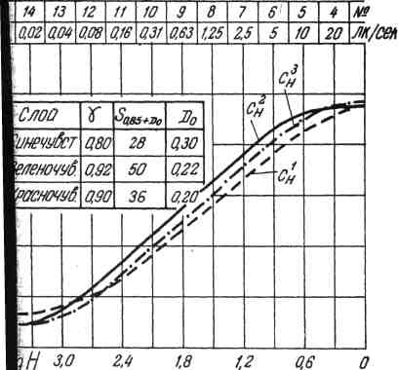
Рис. 1. Характеристические кривые сине-, зелено- и красно- чувствительных слоев негативной пленки [по оси ординат отложены поверхностные концентрации негативных красителей в единицах ФЭСП от 0 до 3 через 0,5].

Съемка эталонного объекта производилась в Московской области в июльский полдень (11.00 — 12.00). Освещенность объекта равнялась примерно 40 лк при 5000°К. Кинокамера КС-50Б, объектив РО-50.
Для градационного контроля негативного процесса вслед за объектом фотографировалась 10-польная серая шкала.
Всего было изготовлено 100 различно экспонированных негативов одного и того же объекта и 100 соответствующих негативов серой шкалы. Экспозиционные условия каждого из образцов изменялись при помощи серых и цветных светофильтров различной плотности. Светофильтры помещались в специальной приставке перед объективом съемочной камеры таким образом, чтобы рассеянный свет не падал на них.
Фотографическая съемка объекта производилась на цветной негативной пленке с коэффициентами контрастности, равными: = 0,80, = 0,92 и =0,90. Характеристические кривые негативной пленки представлены на рис. 1.
На рис. 2 представлены кривые воспроизведения серой шкалы оригинала на цветном негативе № 34. По оси ординат, как и на предыдущем графике, отложены поверхностные концентрации негативных красителей в единицах ФЭСП, по оси же абсцисс — плотности серой шкалы оригинала.
Сравнение характеристических кривых негативной пленки с кривыми воспроизведения серой шкалы позволяет определить, как изменяется контраст изображения за счет светорассеяния в оптике, а также экспозицию каждого из светочувствительных слоев.
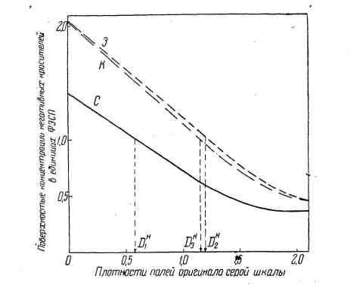
Рис. 2. Кривые воспроизведения серой шкалы оригинала на негативе (№ 34), имеющем
сенситометрические параметры, равные: = 0,85, =1,20, = 1,17.

Градационными параметрами, отличающими одни негативы от других, в общем случае, как уже указывалось, могут быть параметры кривых воспроизведения. Поскольку исследуемые в данной работе негативы отличаются только балансом экспозиций, а не полным видом характеристических кривых, то в качестве градационных параметров нами были взяты только три величины эффективных плотностей: , , . Эти величины представляют собой оптические плотности серой шкалы оригинала, которым в негативе соответствуют поверхностные концентрации красителей, равные единице. Очевидно, что по известным кривым воспроизведения какого-либо одного негатива, зная указанные эффективные плотности, всегда можно восстановить характеристические кривые любого другого негатива. Поэтому полные кривые воспроизведения представлены лишь для негатива № 34 (см. рис. 2). Для остальных же негативов на рис. 3 даны эффективные плотности , , .
Печать позитивных изображений производилась на стандартной позитивной пленке фабрики № 3, обрабатываемой по существующему на копировальных фабриках технологическому режиму с частичным оставлением серебра. Как показали цветоделительные и градационные испытания, использованная позитивная пленка была довольно типичной для применяемых в настоящее время. Поэтому выводы по визуальной оценке негативов могут считаться в достаточной мере независимыми от позитивного процесса. Последнее было нами экспериментально подтверждено повторной печатью изображений на другой позитивной пленке.
Для подбора цветового паспорта с каждого из 100 исследуемых негативов опытный установщик света произвел многократную печать позитивных копий. Несмотря на это, оставалось всё же много планов, которые, казалось, можно было напечатать несколько лучше. Поэтому была проведена так называемая «расширенная» печать, заключавшаяся в том, что каждый из планов негативного ролика печатался с 18 различными комбинациями корректировочных светофильтров. Отличие одной комбинации от другой равнялось ±5% или ±10% по каждому из трех цветных светофильтров.
Необходимо заметить, что расширенная печать не исключает и не уменьшает значения предварительной работы установщика света: чем точнее проведена работа по установке света, тем меньшую «окрестность» позитивов требуется изготовить при расширенной печати. Кроме того, результаты предварительной многократной печати позволят по количеству изменений в экспозиционных условиях классифицировать негативы на более трудные и менее трудные. Действительно, для нормального экспонированного негатива экспозиционные условия печати подбираются быстрее, чем для недодержанных или передержанных.
Визуальная оценка позитивных изображений по двухбалльной системе, т. е. деление позитивов на «безусловно лучшие» и «безусловно худшие», производилась поочередно четырьмя наблюдателями.
Сравнение позитивов, вошедших в группу № 3, показало, что среди испытанных нами негативов не оказалось таких, которые одними наблюдателями признавались бы печатаемыми, а другими — непечатаемыми. Это говорит о возможности «безусловного» разделения сравниваемых изображений лишь одним наблюдателем.
Визуальная оценка изображений производилась следующим образом. На монтажном столе для каждого исследуемого негатива был проведен предварительный отбор одного или нескольких отпечатков, лучших по установке света. Если среди этих наилучших отпечатков не было ни одного явно наилучшего, то для дальнейшей работы выбирался тот, который монтировался по цветовому тону с другими сравниваемыми изображениями. Таким образом, почти для всех 100 негативов каждым из четырех наблюдателей были найдены отпечатки, которые он считал оптимальными по условиям печати. Только для 5 негативов условия расширенной печати не обеспечили удовлетворительной установки света, а поэтому они и были исключены из дальнейшего исследования. После зтого на монтажном столе без особого труда удалось отделить те планы, которые ни при какой (даже оптимальной) установке света нельзя было признать удовлетворительными и которые оценивались как «безусловно худшие» по сравнению со всеми другими. Из 95 исследуемых негативов «непе-чатаемыми», т. е. соответствующими «безусловно худшим» позитивам, оказалось 50 образцов. Из оставшихся позитивных изображений были отобраны те, которые все наблюдатели считали «безусловно лучшими» и которые, кроме того, монтировались между собой. Всего в группе «печатаемых» негативов, т. е. негативов, обеспечивающих получение позитивов, наиболее удовлетворительных по цветопередаче из возможных при данном процессе и, кроме того, монтируемых между собой, из оставшихся 45 образцов вошло 34. Остальные 7[11?] негативов, которые ни одним из наблюдателей не были признаны «печатаемыми» и, в то же время, не вошли в группу «непечатаемых», а также 2 негатива, которые были признаны «печатаемыми» всеми четырьмя наблюдателями, составили третью группу негативов, «мало пригодных» для печати.
С целью проверки проделанной группировки был проведен сравнительный просмотр отдельных изображений на экране. Визуальные оценки, проводимые на монтажном столе, почти во всех случаях coвпали с результатами визуальной оценки, проведенной на экране.
Проведенная выше замена полной системы градационных характеристик системой из трех сенситометрических параметров показывает, что в зависимости от исследуемых технологических факторов можно менять не только количество варьирующих объективных параметров, но даже заменить одну систему другой. В случае правильного выбора системы разделение цветных изображений по «безусловной» визуальной оценке должно образовать по этим объективным показателям компактные группы. В проведенном нами исследовании это требование оказалось выполненным, и сравнительная визуальная оценка позволила определить объективные сенситометрические характеристики для «печатаемых» и «непечатаемых» негативов.
Количественное выражение результатов испытаний дано на графике (рис. 3), представляющем проекцию трехмерного пространства сенситометрических параметров на плоскость , . По горизонтальной оси отложены величины, характеризующие экспозицию негативов по красночувствительному слою, а по вертикальной оси — по зеленочувствительному слою . Каждый негатив обозначен числом $D_{1}^{н}$, характеризующим экспозицию в отношении синечувствительного слоя. Числа $D_{1}^{н}$, соответствующие «непечатаемым» негативам, на рис. 3 подчеркнуты сплошными линиями. Числа, соответствующие негативам, «малопригодным для печати», написаны жирным шрифтом. Негативу № 34 на рис. 3 соответствует число D^{н}, равное 85.

Компактное разделение всех исследуемых образцов на «внутреннюю» область печатаемых негативов и «внешнюю» область непечатаемых негативов позволило достаточно точно определить границу между ними (за исключением участка, обозначенного штрих-пунктирной линией).
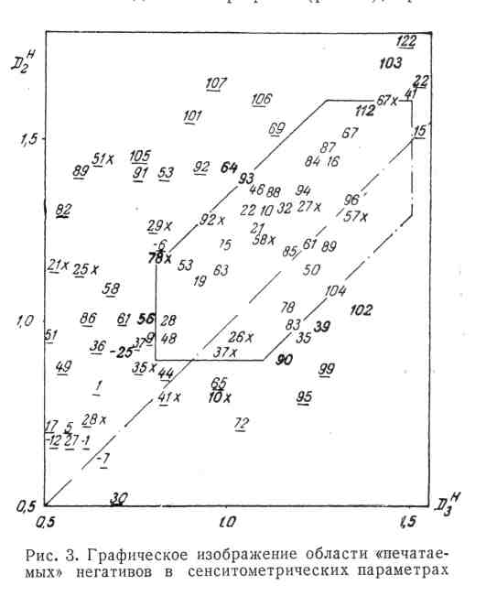
Нетрудно видеть, что область печатаемых негативов с помощью прямой линии, проходящей через точку с координатами = 1,25, = l,15, может быть разделена на две примерно симметричные части. Это обстоятельство говорит, во-первых, о том, что в экспозиционном отношении зелено- и красночувствительные слои практически однозначны: для получения оптимального изображения красночувствительный слой негатива должен быть всего на 20% менее экспонирован, чем зеленочувствительный. Синечувствительный слой, напротив, должен быть менее экспонирован, чем два других слоя, почти в 4 раза.
«Оптимальным» мы называем такой негатив, который расположен в центре «печатаемой» области. Сенситометрические параметры $D_{1}^{н}$, , оптимального негатива соответственно равны: 0,55 : 1,25: 1,15.

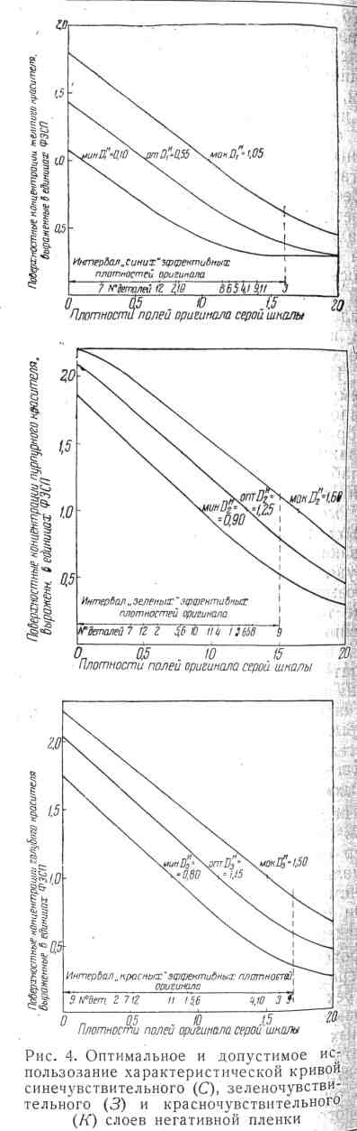

Величина допустимой разбалансировки между зелено- и красночувствительными слоями может достигать примерно двукратной экспозиционной ошибки:
$\left|D_{2}^{н}−(D_{3}^{н}+0,\text{10})\right|≤$0,30.
В то же время, экспозиция синечувствительного слоя может отличаться от экспозиции двух других слоев в меньшую сторону почти в 16 раз.

$$\left|(D_{1}^{н}+0,\text{65})−D_{2}^{н}\right|≤0,\text{55},$$
$\left|(D_{1}^{н}+0,\text{55})−D_{3}^{н}\right|≤0,\text{55}$.
Кривые воспроизведения серой шкалы на негативах, сфотографированных с минимальной и максимальной допустимой, а также с оптимальной экспозициями, приведены на рис. 4. Эффективные плотности сюжетно важных деталей объекта, отмеченные на оси абсцисс, показывают, в какой мере может быть использован криволинейный участок характеристической кривой без ущерба для качества цветного изображения.

Выводы

1. Качество цветного изображения определяется многими весьма разнообразными факторами, и мы считаем, что принципиально невозможно предложить какую-либо регулярную методику объективной оценки, которая бы во всех случаях соответствовала визуальной оценке.
2. Визуальные оценки могут дать достаточно определенный ответ только на вопрос, какое изображение «лучше», а какое «хуже». Только на основании таких «безусловных» оценок можно разрабатывать технологические рекомендации. Все случаи сколько-нибудь сомнительных оценок должны быть отброшены как непригодные для технологических выводов.
3. При использовании «безусловных» оценок можно обнаружить некоторые достаточно отчетливые объективные различия между изображениями, признанными «лучшими» и «худшими».
4. Объективные параметры, которыми удается зафиксировать эти различия, отнюдь не должны рассматриваться как исчерпывающие характеристики качества изображения. В лучшем случае их можно признать принадлежащими к числу его важнейших признаков.
5. При том или ином усовершенствовании цветофотографического процесса вместо полной, «абсолютной» оценки качества, позволяющей сравнивать полученное изображение с любым другим, может быть применена сравнительная оценка. Проведение сравнительной оценки возможно в тех случаях, когда от изменяющегося технологического фактора зависит только очень небольшое количество объективных параметров.
- При сравнительном исследовании качества негативных изображений печать позитивной копии должна производиться с разнообразными экспозиционными условиями так, чтобы наблюдатель, группируя изображения на «лучшие» и «худшие», сам же мог выбирать «оптимальную» установку света.
- Сравнительное исследование качества различно разбалансированных по экспозиции цветных негативов позволило установить для типичного натурного сюжета объективные границы «печатаемых» изображений.

ЛИТЕРАТУРА
- Нюберг Н.Д., Баранов Г.С., Овечкис Н.С., Успехи научной фотографии, 1954, 2, 72 — 84.
- Гороховский Ю.Н., Балабуха Д.К. и Левенберг Т.М., Успехи научной фотографии, 1954, 2, 85 — 104.
3. Семенова Н.Ф., Техника кино и телевидения, 1957, № 10, стр. 45.
- Нюберг Н.Д., Теоретические основы цветной репродукции, М., «Советская наука», 1948, стр.34.
- Артюшин Л.Ф., ЖН и ПФ и К, 1958, вып. 2, стр. 120.
6. Миз К., Теория фотографического процесса, М., Гостехтеоретиздат, 1949, гл. XX, стр. 536.
Всесоюзный научно-исследовательский
кинофотоинститут

